
UNIVERSIDADE PAULISTA

ICET - INSTITUTO DE CIÊNCIAS EXATAS E TECNOLOGIA
CURSO SUPERIOR DE TECNOLOGIA EM ANÁLISE E DESENVOLVIMENTO DE SISTEMAS

MANUAL DO USUÁRIO
PROJETO INTEGRADO MULTIDISCIPLINAR
PIM IV
Levantamento e análise de requisitos de um sistema de
controle de fornecedores, produção e venda dos produtos (ou
prestação de serviços), para uma fazenda urbana de uma startup
focada em garantir inovação para área de segurança alimentar.

Nome R.A
ALUNO: Bruno Siqueira Rosati T953EE5
ALUNO: Cristielen Fernanda Cardoso da Silva N295AB6
ALUNO: Gabriel Igor Dias Gomes G873AJ3
ALUNO: Nicolas Douglas Dos Santos G854BB0
ALUNO:Guilherme Bordinhon Silva Guimarães N059CF8

SÃO JOSÉ DOS CAMPOS – SP

NOVEMBRO / 2024

 | RA
Bruno Siqueira Rosati | T953EE5
Cristielen Fernanda Cardoso da Silva | N295AB6
Gabriel Igor Dias Gomes | G873AJ3
Nicolas Douglas Dos Santos | G854BB0
Guilherme Bordinhon Silva Guimarães | N059CF8

Levantamento e análise de requisitos de um sistema de controle de fornecedores, produção e venda dos produtos (ou prestação de serviços), para uma fazenda urbana de uma startup focada em garantir inovação para área de segurança alimentar.

Projeto Integrado Multidisciplinar (PIM) desenvolvido como exigência parcial dos requisitos obrigatórios à aprovação semestral no Curso Superior de Tecnologia em Análise e Desenvolvimento de Sistemas da UNIP (Universidade Paulista), orientado pelo corpo docente do curso.

São José dos Campos – SP NOVEMBRO / 2024
SUMÁRIO

 | Pág.
1. INTRODUÇÃO.................................................................................. | 5
2. PLATAFORMA.................................................................................. | 5
3. PUBLICO ALVO................................................................................ | 5
4. CREDENCIAMNETO........................................................................ | 5
4.1 Primeiro acesso,..............................................................................  4.2 Função “entrar ou fechar”................................................................ | 6  7
5. TELA PRICIPAL DO SISTEMA ........................................................ | 7
5.1 FUNÇÃO FORNECEDORES.......................................................... | 8
5.1.1 Visualizar Fornecedor.................................................................. | 8
5.1.2 Adicionar ou Inativar..................................................................... | 8
5.2 FUNÇÃO NOVO FORNECEDOR................................................... | 9
5.3 FUNÇÃO INATIVAR FORNECDOR............................................... | 10
6 FUNÇÃO PEDIDOS........................................................................ | 11
6.1 Visualizção de pedidos ................................................................ | 11
6.1.1 Adicionar,inativar ou Deletar................................................... | 11
6.2 FUNÇÃO ADIÇÃO DE PEDIDOS ................................................ | 12
6.3 FUNÇÃO EDIÇÃO DE PEDIDOS................................................. | 13
6.4 FUNÇÃO REMOÇÃO DE PEDIDOS............................................. | 14
7 VISULIZAR DADOS DE VENDAS.................................................... | 15
7.1 VISUALIZAÇÃO DE VENDAS...................................................... | 15
8. FUNÇÃO PRODUTOS..................................................................... | 16
8.1.1VISUALIZAÇÃO DE VENDAS.................................................... | 16
8.2 FUNÇÃO ADIÇÃO DE PRODUTO................................................ | 17
8.3 FUNÇÃO DELETAR PRODUTO................................................... | 18
9, FUNÇÃO FUNCIONARIOS............................................................. | 19
9.1.1 Visualizção de funcionários........................................................ | 19
9.1.2 adicionar ou deletar..................................................................... | 19
9.2 FUNÇÃO ADICIONAR FUNCIONÁRIO......................................... | 20
9.3 FUNÇÃO DELETAR FUNCIONÁRIO ............................................ | 21
10 FUNÇÃO PRODUÇÕES................................................................. | 22
10.1. Visualizar Produções................................................................. | 22
10.1.1 Adicionar,Editar ou Deletar....................................................... | 22
10.2 FUNÇÃO NOVA PRODUÇÃO.................................................... | 23
10.3 FUNÇÃO EDITAR PRODUÇÕES................................................. | 24
10.4 EDITAR PRODUÇÃO ................................................................... | 25

- INTRODUÇÃO

Este manual tem como objetivo orientar o funcionário no modo de utilização do sistema de gerenciamento de fazendas urbanas.
2.PLATAFORMA

O sistema deve ser utilizado em computadores que possuam Windows nas versões 10 ou 11.

3.PÚBLICO ALVO

Este manual destina-se a todos os funcionários da empresa UrbAgro que farão uso do sistema
4.CREDENCIAMNETO

O sistema possui diferentes tipos de perfis, cada um com sua própria hierarquia de permissões. O cadastro de novos funcionários é realizado pela equipe de RH, que insere as informações iniciais no sistema. Após o cadastro, o administrador é responsável por definir as permissões de acesso para cada usuário, conforme seu perfil. Os perfis de gerente e suporte de TI possuem permissões específicas para supervisionar e gerenciar atividades e funcionalidades dentro do sistema.
Após a definição das permissões, o usuário deve solicitar sua senha ao administrador para ter acesso ao sistema, garantindo um controle seguro e hierárquico dos acessos.

4.1PRIMEIRO ACESSO
Para o primeiro acesso ao sistema, o funcionário deve inicialmente contatar o RH para a criação de sua credencial de acesso. Em seguida, o administrador definirá as permissões adequadas e fornecerá uma senha inicial de acesso.
Após esses passos, o funcionário poderá acessar o sistema, inserindo nos campos "ID" e "Senha" as informações fornecidas (conforme a Figura 1).

5

4.2 FUNÇÃO “ENTRAR OU FECHAR”
Para o primeiro acesso ao sistema, o usuário receberá um login e uma senha fornecidos pelo administrador do sistema. Após inserir essas credenciais, o usuário poderá clicar em "Entrar" para acessar o sistema ou em "Fechar" para sair da tela de login

Figura 1 – Tela de Login

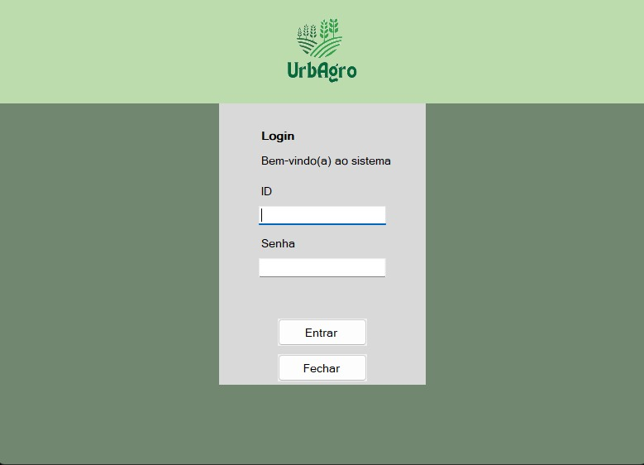

Fonte: Grupo de Desenvolvimento do SistemaS

6
6
5.TELA PRINCIPAL DO SISTEMA
Na tela principal do sistema, estão disponíveis todas as funcionalidades, que incluem: “Fornecedores”, “Pedidos”, “Produtos”, “Cadastrar Funcionário”, “Vendas” e “Produção”. Além disso, há um botão para acessar a opção “Logout”, que pode ser encontrado em todas as telas do sistema. Isso garante que o usuário possa encerrar sua sessão a qualquer momento de forma conveniente.

Figura 2 – Tela Inicial

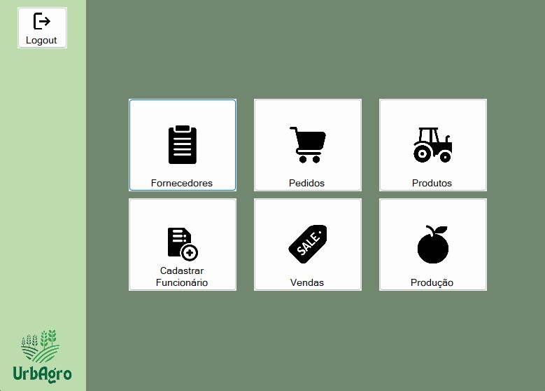
Fonte: Grupo de Desenvolvimento do Sistema.

7

5.1FUNÇÃO FORNECEDORES

Clicando no botão fornecedorres Ar na tela inicial representada pela (Figura 2) do programa, Ao clicar no botão “Fornecedores”, o usuário será redirecionado para a tela que listará todos os fornecedores cadastrados no sistema (Figura 3)
Caso deseje voltar a tela inicial (Figura 2) pode clicar no botão voltar no canto inferior esquerdo
Figura 3 – Tela Fornecedores Cadastrados
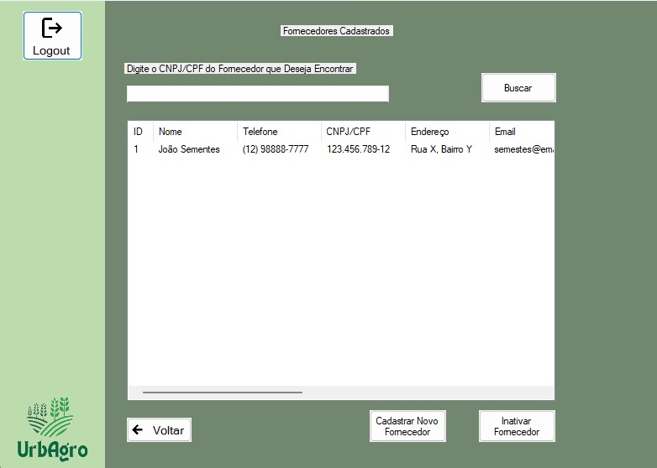
Fonte: Grupo de Desenvolvimento do Sistema.

5.1.1 VISUALIZAR FORNECEDOR
Após o acesso, o usuário tem a opção "Visualizar Informações de um Fornecedor" na tela. Ele pode buscar um fornecedor específico inserindo o ID na barra de pesquisa localizada no canto superior e clicando no botão "Buscar". Ao inserir o ID do fornecedor, o sistema localiza e exibe as informações correspondentes.

5.1.2 ADICIONAR OU INATIVAR
Para cadastrar um Novo Fornecedor', basta o usuário clicar no botão cadastrar novo funcionário na canto inferior da tela.
Caso deseje e 'Inativar Fornecedor', basta clicar no botão no canto inferior direto
8
5.2 FUNÇÃO NOVO FORNECEDOR
Para cadastrar um novo fornecedor, é preciso que o usuário vá até a tela de “Fornecedores cadastrados”,(Figura 3) e clique no botão “Cadastrar Novo Fornecedor”. Ao clicar no botão, o programa redirecionará para a tela onde é possível inserir todos os dados para cadastro de um novo fornecedor (Figura 4)
Figura 4 – Tela Cadastro de Fornecedor
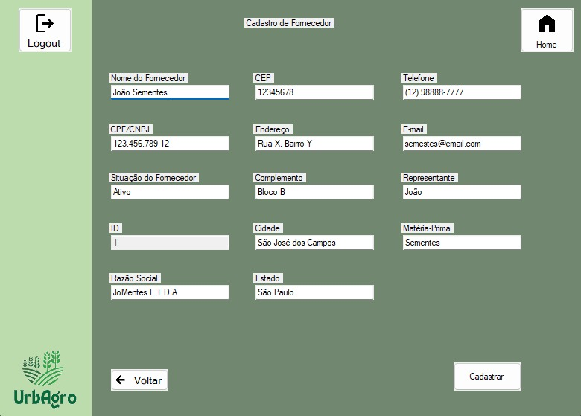
Fonte: Grupo de Desenvolvimento do Sistema

Para realizar um novo cadastro, o usuário deve preencher informações essenciais, como nome do fornecedor, CPF ou CNPJ, situação, ID, razão social, endereço, telefone e e-mail. Após completar os campos obrigatórios, o usuário pode clicar em 'Home' para retornar à tela inicial (Figura 2), em 'Voltar' para cancelar a operação, ou em 'Cadastrar' para confirmar o novo cadastro. Após um cadastro bem-sucedido, uma mensagem de confirmação será exibida. Ao confirmar o cadastro, o menu flutuante irá se fechar e o programa retornará a tela de “Cadastro de Fornecedores”, onde o usuário terá duas escolhas, clicar na “Seta” para
retornar à tela de “Fornecedores” (Figura 2 )ou clicar no símbolo de “Home” para retornar a “Tela Inicial”. (Figura 3)
9

5.3FUNÇÃO INATIVAR FORNECEDORES
Para inativar um fornecedor é preciso que o usuário vá até a tela de“Fornecedores cadastrados”,(Figura 3) e clique no botão “inativar Fornecedor” no canto inferior a direta.

Figura 5 – Tela Inativação de Fornecedores
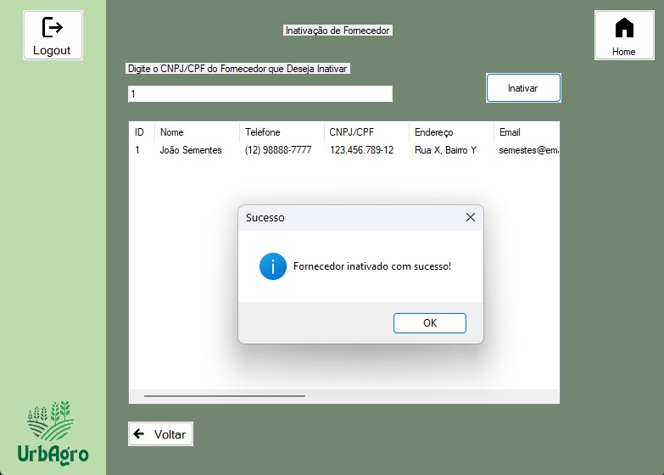

Fonte: Grupo de Desenvolvimento do Sistema

Ao clicar no botão “inativar o foprnecedor precisa-se selecionar o fornecedor desejado e a barra de busca no canto superior para facilitar a localização. Após isso, basta clicar no botão "Inativar" no canto superior direito e confirmar a ação no menu flutuante, que se fechará ao clicar em "OK". Em seguida, o usuário pode pressionar o botão "Voltar" no canto inferior esquerdo para retornar à tela de fornecedores cadastrados ou o botão "Home" para voltar à tela inicial (Figura 2).

10

6.FUNÇÃO “PEDIDOS

Para visualizar a lista de pedidos do sistema, basta que o usuário clique na opção de pedidos, representada pela (Figura 2), presente na tela inicial. A tela de Pedidos Cadastrados exibe uma lista detalhada de todos os pedidos registrados no sistema, apresentando informações cruciais, como nome do produto, ID do produto, quantidade, valor unitário e a empresa responsável pela compra.

Figura 6 – Pedidos Cadastrados
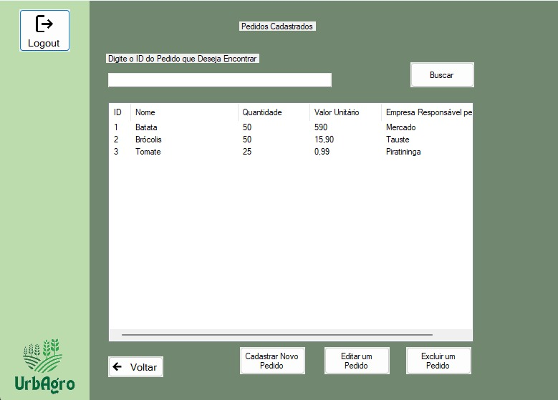

Fonte: Grupo de Desenvolvimento do Sistema

6.1 VISUALIZAÇÃO DE PEDIDOS
A tela de Pedidos Cadastrados exibe uma lista detalhada de pedidos, incluindo nome do produto, ID, quantidade, valor unitário e empresa compradora. O usuário pode buscar pedidos específicos pela barra de pesquisa e tem as opções de Visualizar Detalhes de um Pedido, Cadastrar Novo Pedido e Editar Pedido. Para retornar à tela inicial, ele pode clicar no botão "Voltar" no canto inferior esquerdo.
6.1.1 ADICIONAR,EDITAR OU DELETAR
Para cadastrar um novo pedido, o usuário deve clicar no botão "Cadastrar Novo Pedido" no canto inferior esquerdo da tela. Para editar um pedido, basta clicar no botão "Editar Pedido" no centro inferior. Se desejar excluir um pedido, o usuário pode clicar no botão "Excluir Pedido" no canto inferior direito.
11

6.2 FUNÇÃO ADIÇÃO DE PEDIDOS

caso o usuário deseja cadastrar um novo pedido, o usuário deve ir até a tela de “Lista de Pedidos” representada (pela Figura 6), e clicar no botão “cadastrar novo Pedido” no canto inferior da tela.
Ao clicar, o usuário será redirecionado para a página onde poderá incluir as informações do pedido que deseja realizar.
Figura 7– Cadastros de pedidos
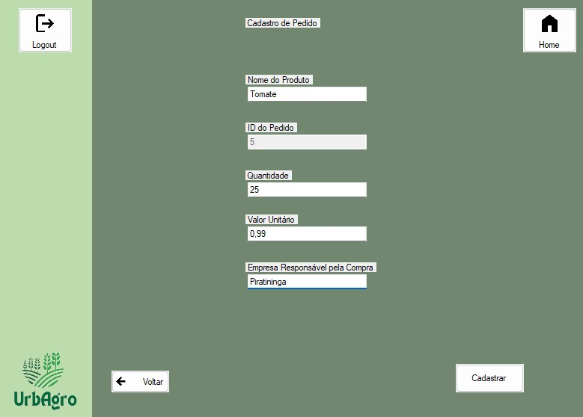

Fonte: Grupo de Desenvolvimento do Sistema

Após preencher todas as informações do novo pedido, o usuário deve clicar em "Cadastrar". Em seguida, um menu flutuante solicita confirmação uma mensagem de sucesso aparecerá,
Em seguida, ele pode escolher entre retornar à "Lista de Pedidos" clicando no Botão" “voltar” pnde ira para peiddos cadastrados (Figura6)" ou pode ir Tela Inicial" clicando em "Home" no canto superior a direita (Figura 2).
12

6.3 FUNÇÃO EDIÇÃO DE PEDIDOS

caso o usuário deseja editar um pedido o usuário deve ir até a tela de “Lista de Pedidos” representada (pela Figura 6), e clicar no botão “editar um Pedido” no canto inferior da tela.
Ao clicar, o usuário será redirecionado para a página onde poderá incluir as informações do pedido que deseja realizar.

Figura 8 – Editar pedidos

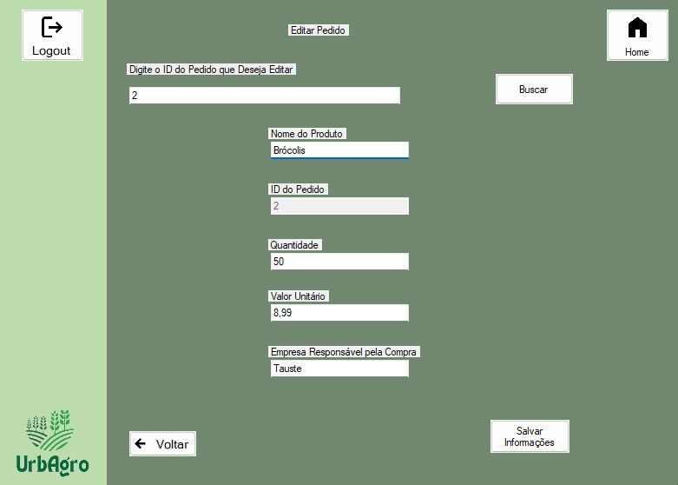

Fonte: Grupo de Desenvolvimento do Sistema

Na tela de 'Editar Pedido', o usuário pode buscar e modificar informações de pedidos, comonome do produto, ID, quantidade, valor unitário e empresa.

Após realizar as alterações, ao clicar em 'Salvar Informações', uma mensagem de confirmação aparecerá.

Se o usuário confirmar, as mudanças serão aplicadas e uma mensagem de sucesso será exibida. Em seguida, ele poderá retornar à tela inicial clicando em 'Home' (Figura 2) ou acessar a lista de pedidos clicando em 'Voltar' (Figura 6). Caso escolha 'Não' na confirmação, poderá clicar em 'Voltar' para retornar à lista de pedidos (Figura 6) ou em 'Home' para voltar à tela inicial (Figura 2) sem salvar as alterações.
13

6.3 FUNÇÃO REMOÇÃO DE PEDIDOS

Caso o usuário decida fazer a remoção de um pedido ele pode retornar a tela de pedidos cadastrado (Figuras 6) e clicar no botão "Excluir um Pedido",Para facilitar, o usuário pode digitar o ID do pedido que deseja deletar na parte superior da tela e apertar o botão 'Excluir'

Figura 9 – Excluir pedidos
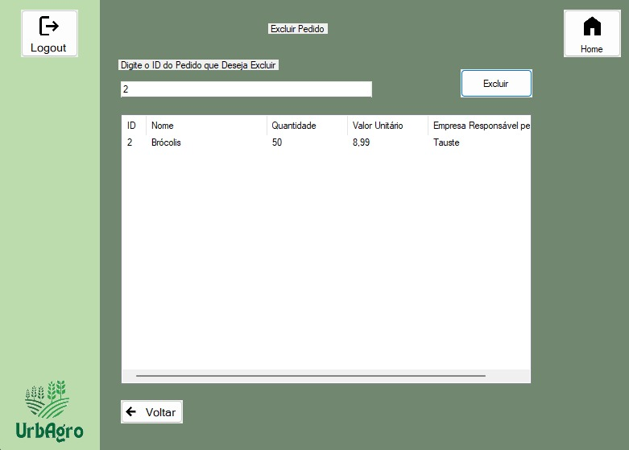

Fonte: Grupo de Desenvolvimento do Sistema

O sistema solicita a confirmação da ação, garantindo que o usuário tenha certeza de que deseja prosseguir com a exclusão. Após a exclusão, ele pode apertar o botão 'Home', localizado na parte superior direita, para ir à tela inicial (Figura 2) ou apertar o botão 'Voltar' para retornar à tela 'Pedidos Cadastrados' (Figura 6).

14

VISUALIZAR DADOS DE VENDAS
Caso o usuário de produção deseje visualizar os dados das vendas organizados em forma de tabela, ele pode facilmente visualizá-los, basta navegar até a opção de vendas presente na tela inicial.(Figura 2) Ao clicar em vendas, o usuário será redirecionado para uma tabela contendo todos os dados das vendas já (realizadas figura 10) .
Figura 10 – Vendas
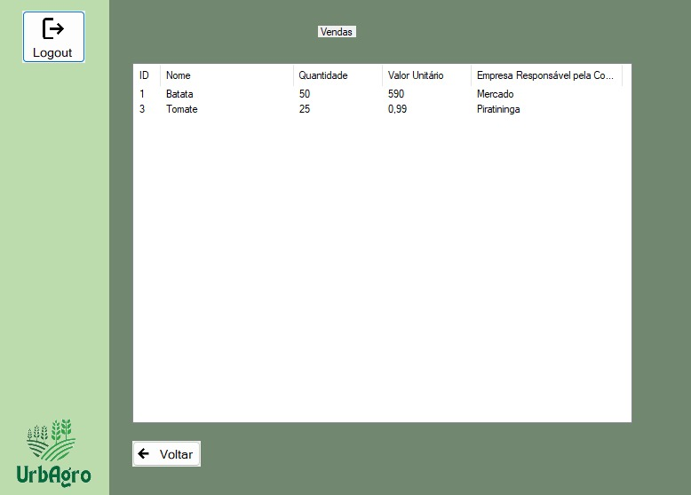
Fonte: Grupo de Desenvolvimento do Sistema

7.1 VISUALIZAÇÃO DE VENDAS
tela de Vendas exibe uma lista detalhada de todas as vendas realizadas, contendo informações essenciais, como ID da venda, nome do produto, quantidade vendida, valor unitário e empresa responsável pela transação
Caso o usuário já tenha encontrado a venda que procura, a tela possui um botão 'Voltar', permitindo o retorno à tela inicial (Figura 2).
15

FUNÇÃO PRODUTOS
Para ver alista de produtos basta o usuário deve ir na tela inicial na (figura 2) e clicar em produtos ele será direcionado para a tela de produtos cadastrados
Na função “Produtos”, o usuário pode consultar os produtos existentes, incluir novos produtos, mudar os dados de um produto existentes e excluir um produto.
Figura 11 - Produtos Cadastrados
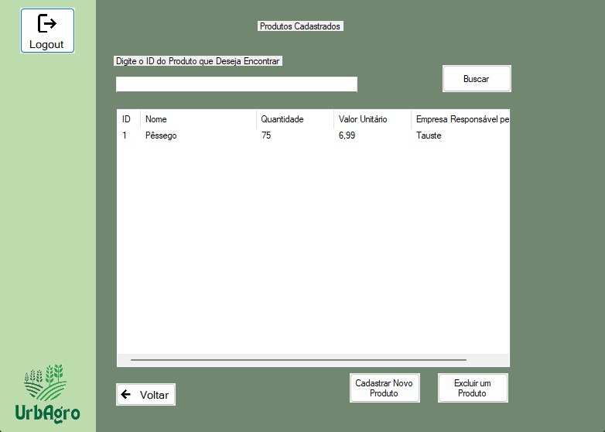
Fonte: Grupo de Desenvolvimento do Sistema

  - VISUALIZAÇÃO DE PRODUTOS
tela, o usuário pode visualizar os produtos cadastrados no sistema. Para buscar um produto específico, ele insere o ID do produto na barra de busca na parte superior e clica em "Buscar" no canto superior direito. Para retornar, o usuário pode clicar em "Home" para ir à tela inicial (Figura 2) ou em "Voltar" para cancelar e retornar à tela anterior (Figura 2).
8.1.1 ADICIONAR OU DELETAR
Para cadastrar um novo produto, o usuário deve clicar no botão "Cadastrar Novo Produto" no canto inferior esquerdo da tela. Se desejar excluir um produto, o usuário pode clicar no botão "Excluir Produto" no canto inferior direito.
16
8.1 FUNÇÃO ADIÇÃO DE PRODUTO
Para cadastrar um novo produto, o usuário deve retornar à página de produtos cadastrados (Figura 11) e clicar no botão "Cadastrar Novo Produto". Ele será direcionado para a tela de Cadastro de Produto, onde deve preencher os campos obrigatórios, como nome do produto, ID e valor unitário. Após preencher, o usuário clica no botão "Cadastrar" no canto inferior direito. Uma mensagem de confirmação aparecerá, indicando que o produto foi cadastrado com sucesso.
Figura 12 – Cadastros de Produtos
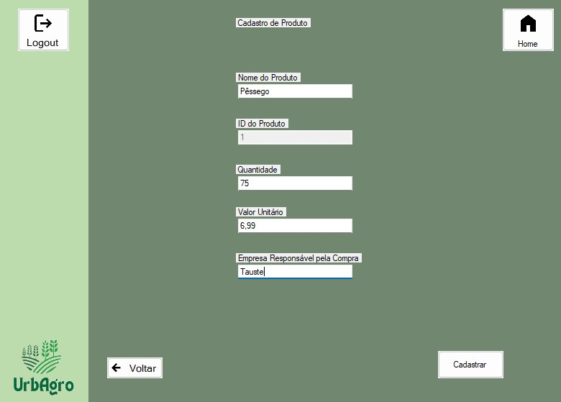
Fonte: Grupo de Desenvolvimento do Sistema

Após preencher os campos, o usuário pode clicar no botão "Cadastrar" no canto inferior esquerdo para concluir a operação. Uma mensagem de confirmação aparecerá em seguida. Caso desista do cadastro, o usuário pode clicar no botão "Home" no canto superior direito para retornar à tela inicial (Figura 2) ou no botão "Voltar" para cancelar e retornar à tela de produtos cadastrados (Figura 11).
17

8.2 FUNÇÃO DELETAR PRODUTO
Para excluir um produto, o usuário deve navegar até a página "Produtos Cadastrados" (Figura 11) e clicar no botão "Excluir Produto". Ele será então direcionado para a tela de "Excluir Produto", onde poderá confirmar a exclusão do item selecionado.
Figura 13 – Excluir Produtos
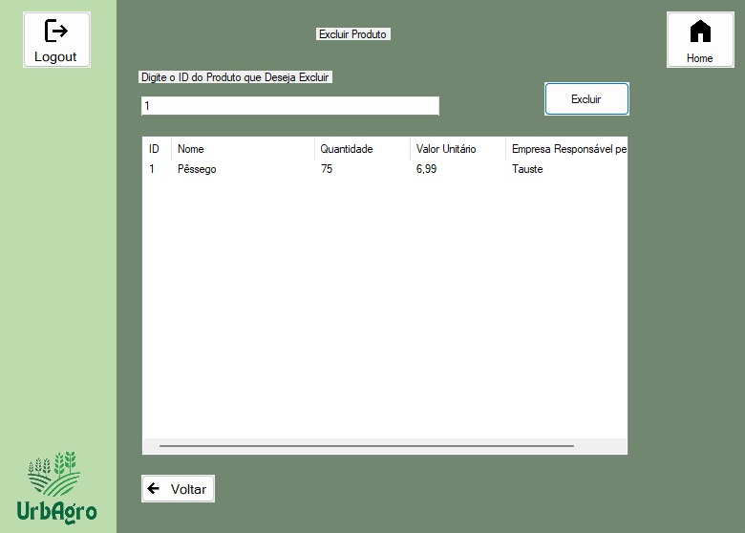
Fonte: Grupo de Desenvolvimento do Sistema
Em seguida ele pode digitar o ID do produto que deseja excluir na aba no canto superior e clicar no botão 'Excluir' no canto direito da tela.
O sistema solicitará uma confirmação para garantir que a exclusão seja intencional. Após a confirmação, uma mensagem será exibida, informando que o produto foi excluído com sucesso."
Se o usuário tive concluído a ação desejada ou desistido de excluir um produto pedido ele pode clicar no botão 'Home', localizado na parte superior direita, para retornar à tela inicial (Figura 2) ou no botão 'Voltar' para cancelar a operação e retornar à tela anterior (Figura 11)

18

9.FUNÇÂO FUNCIONÁRIOS
Para ver os funcinarios cadastrados no sistema o usuário deve retornar a tela inicla (figura 2) Na função e Clicar em “Funcionários”, o usuário pode consultar informações, cadastrar alterar e excluir do sistema
Figura 14 – Funcionários Cadastrados
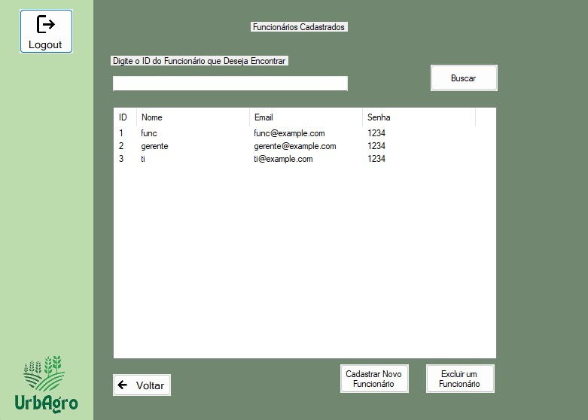
Fonte: Grupo de Desenvolvimento do Sistema

9.1 VISUALIZAÇÃO DE FUNCIONARIOS
A tela de Lista de Funcionários Cadastrados apresenta uma visão geral dos funcionários registrados no sistema, exibindo informações essenciais, como ID, Nome, E-mail e Senha. Na parte superior da tela, há uma barra de pesquisa que orienta o usuário a "Digite o ID do funcionário que deseja encontrar." Ao lado da barra de pesquisa, um botão "Buscar" permite que o usuário realize a busca pelo ID informado.Se o usuário não desejar cadastrar ou excluir um funcionário, ele pode clicar no botão 'Voltar', que o retornará à tela inicial (Figura 2).

9.1.1 ADICIONAR OU DELETAR
Para cadastrar um novo funcionário, o usuário deve clicar no botão "Cadastrar Novo funcionário" no canto inferior esquerdo da tela. Se desejar excluir um funcionário, o usuário pode clicar no botão "Excluir um funcionário" no canto inferior direito.

19

9.2 FUNÇÃO ADICIONAR FUNCIONÁRIO
Ao clicar no botão 'Cadastrar um novo funcionário', na (figura14) o usuário será direcionado para a tela de Cadastro de Funcionário, onde poderá registrar um novo funcionário no sistema.
Os campos obrigatórios, que devem ser preenchidos, incluem Nome do Funcionário, ID do Funcionário, E-mail e Senha.
Figura 15 – Cadastros de Funcionários
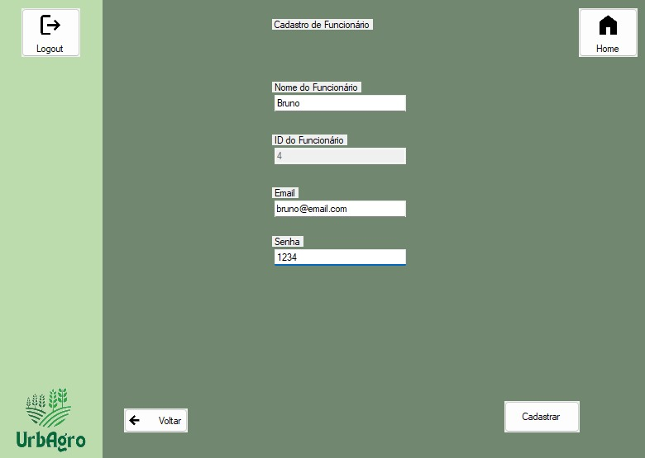
Fonte: Grupo de Desenvolvimento do Sistema
Após preencher os campos obrigatórios, o usuário pode clicar no botão "Cadastrar" no canto inferior esquerdo para finalizar o cadastro do funcionário no sistema. Uma mensagem de confirmação aparecerá, indicando que a ação foi concluída com sucesso.
Se o usuário decidir não cadastrar o funcionário ou concluir a ação, ele pode clicar no botão "Home", localizado na parte superior direita, para retornar à tela inicial (Figura 2), ou no botão "Voltar" para cancelar a operação e retornar à tela anterior (Figura 14).

20

9.3 FUNÇÃO DELETAR FUNCIONÁRIO
Para excluir um funcionário de sistema basta o usuário clicar no botão “ excluir um funcionário “ na tela funcionários cadastrados (Figura 14) A tela de Exclusão de Funcionário permite ao usuário remover um funcionário previamente cadastrado no sistema.
Figura 16 – Excluir funcionário
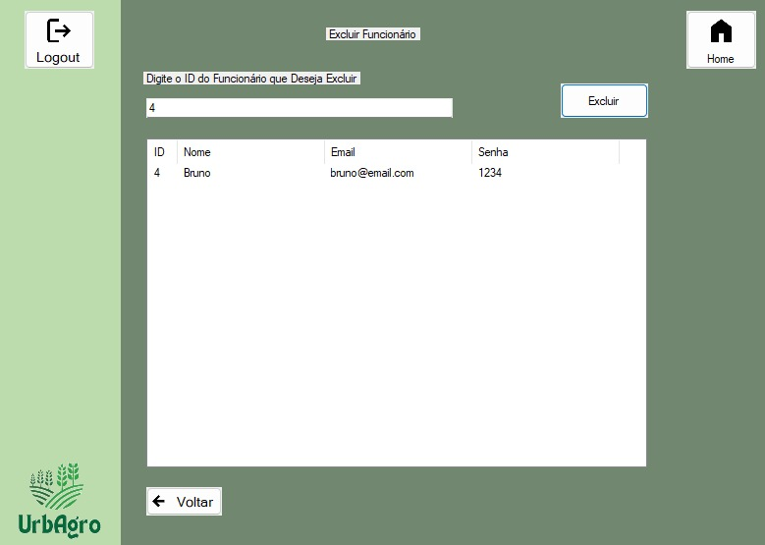
Fonte: Grupo de Desenvolvimento do Sistema
Na parte superior da tela, há uma barra de entrada onde o usuário deve digitar o ID do funcionário que deseja excluir. Ao lado, o botão "Excluir" está disponível para confirmar a ação. Após clicar em "Excluir", uma mensagem de confirmação será exibida para validar a exclusão. Se o usuário clicar em "Sim", uma mensagem de sucesso será exibida, informando que a exclusão foi concluída com êxito.
Se o usuário decidir não excluir o funcionário ou concluir a ação, ele pode clicar no botão "Home", localizado na parte superior direita, para retornar à tela inicial (Figura 2), ou no botão "Voltar" para cancelar a operação e voltar à tela anterior (Figura 14).

21

10. FUNÇÃO PRODUÇÕES
Clicando em Produção (Figura 2) ‘exibe todos os itens que estão atualmente em processo de produção, fornecendo informações essenciais para o gerenciamento eficaz
três botões estão disponíveis: "Cadastrar Nova Produção" para adicionar novos itens ao processo de produção, "Editar Produção" para modificar informações de produções já cadastradas, e "Excluir Produção" para remover itens que não são mais necessários..
.
Figura 17 – produções cadastradas
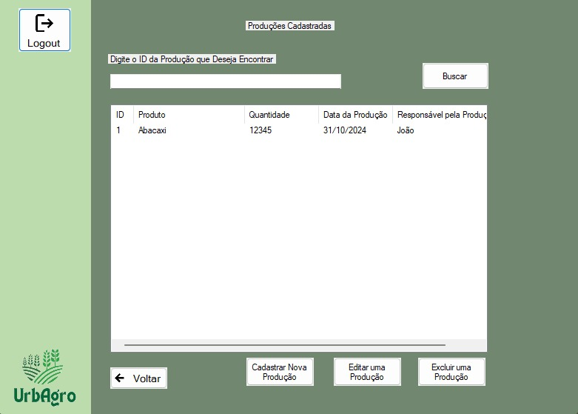
Fonte: Grupo de Desenvolvimento do Sistema

10.1 VISUALIZAÇÃO DE PRODUÇÃO
Nesta tela, o usuário pode visualizar informações sobre os produtos em produção, como ID, nome, quantidade, data e responsável pela produção. Para localizar.uma produção mais rapida com a barrav de pesquisa no canto superior nno centro digitar o id da produção que deseja encontrar
10.1.1 ADICIONAR,EDITAR OU DELETAR
Para cadastrar uma nova produção, o usuário deve clicar no botão "Cadastrar Nova Produção" no canto inferior esquerdo da tela. Para editar uma produção, basta clicar no botão "Editar uma Produção" no centro inferior. Se desejar excluir uma produção, o usuário pode clicar no botão "Excluir uma Produção" no canto inferior direito.

22

10.2 FUNÇÃO NOVA PRODUÇÃO
Ao clicar no botão 'Cadastrar uma nova produção' (Figura 17), o usuário será direcionado para a tela de Cadastro de Produção, onde poderá registar uma nova produção no sistema
A tela de Cadastro de Produção permite que os usuários insiram informações essenciais sobre novos itens em processo de produção..
Figura 18 – Cadastros de pedidos
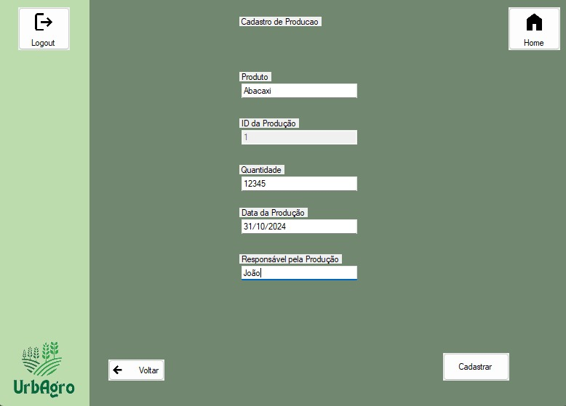
Fonte: Grupo de Desenvolvimento do Sistema
Para cadastrar uma nova produção, o usuário deve preencher os campos obrigatórios: nome do produto, ID do produto, quantidade, data da produção e responsável pela produção. No canto inferior direito, o botão "Cadastrar" finaliza o cadastro. Após clicar, uma mensagem de confirmação será exibida, informando que os dados foram salvos com sucesso.
Se o usuário decidir não cadastrar a produção ou concluir a ação, ele pode clicar no botão "Home" na parte superior direita para retornar à tela inicial (Figura 2) ou no botão "Voltar" para cancelar e voltar à tela anterior (Figura 17).

23

10.3 TELA EDITAR PRODUÇÕES
Caso o usuário clique no botão 'Editar Produção', (Figura 17) ele será direcionado para a tela de Edição de Produção, onde poderá realizar alterações em uma produção existente.
Figura 2 – Cadastros de pedidos
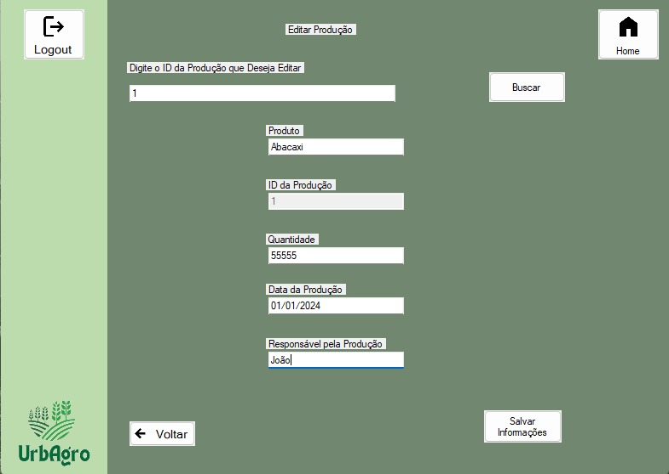
Fonte: Grupo de Desenvolvimento do Sistema
A tela de Editar Produção permite aos usuários atualizar informações sobre produções já cadastradas. Na parte superior da tela, há uma barra de pesquisa onde os usuários podem inserir o ID da produção que desejam editar, acompanhada de um botão 'Buscar' à direita.
Ao localizar a produção, os campos para edição aparecem, permitindo que o usuário ajuste o nome do produto, ID do produto, quantidade, data da produção e responsável pela produção.
Para concluir a edição, o usuário deve clicar no botão 'Salvar Informações'. Ao clicar, uma mensagem de confirmação será exibida.
Se o usuário tive concluído a ação desejada ou desistido de realizar uma edição na Produção, ele pode clicar no botão 'Home', localizado na parte superior direita, para retornar à tela inicial (Figura 2) ou no botão 'Voltar' para cancelar a operação e retornar à tela anterior (Figura 17)

24

10.4 TELA EXCLUIR PRODUÇÃO
Caso o usuário clique no botão 'Excluir uma Produção '(Figura17) ele será direcionado para a tela de exclusão, onde poderá remover uma produção existente.
Figura 2 – Cadastros de pedido
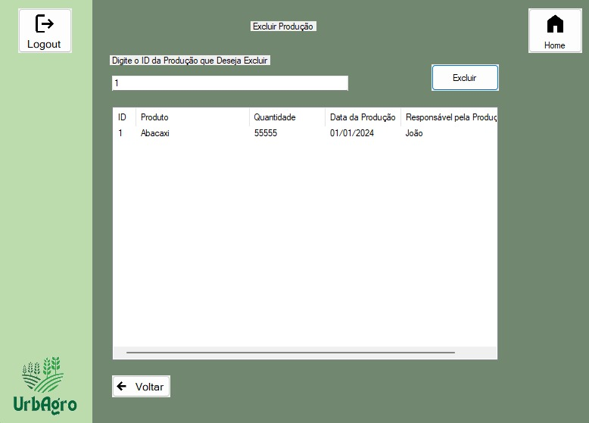
Fonte: Grupo de Desenvolvimento do Sistema
Na parte superior da tela, há uma barra de pesquisa que solicita ao usuário que insira o ID da produção que deseja excluir.
Ao lado, um botão 'Excluir' permite que a ação seja realizada. Ao clicar no botão 'Excluir', uma mensagem de confirmação aparecerá, solicitando que o usuário confirme se deseja prosseguir com a exclusão. Se o usuário optar por confirmar, uma tela de confirmação será exibida."
Se o usuário tiver concluído a ação desejada ou desistido de realizar a exclusão da produção, ele pode clicar no botão 'Home', localizado na parte superior direita, para retornar à tela inicial (Figura 2), ou no botão 'Voltar' para cancelar a operação e retornar à tela anterior (Figura 17
25

